Bài tập lớn:
Năm học 2025-2026 (HK I)
MÔ HÌNH THIẾT BỊ CƠ KHÍ ĐƠN GIẢN
Lưu ý: - Sinh viên cần phải đọc kỹ phần V và phần VI.
- Sinh viên chỉ nộp đúng hai file: (1) assignment-MSSV.cpp (MSSV là mã số sinh viên, tên file phải được viết thường, phải gộp tất cả các file mã nguồn thành 1 file duy nhất), (2) Phieuchamdiem-MSSV.xls. Tất cả các file nộp khác 2 file trên sẽ bị tự động xoá khi chấm bài.
- Sinh viên không được copy mã nguồn từ bất cứ nguồn nào
- MỤC TIÊU:
Bài tập lớn giúp sinh viên làm quen với một số kỹ năng trong đồ họa máy tính như:
- Biết cách mô hình hóa các đối tượng đơn giản
- Tạo các đối tượng phức hợp từ các đối tượng đơn giản
- Thực hành các phép biến đổi trên đối tượng
- Biết cách điều khiển camera
- Tô màu cho đối tượng (Lighting and Shading).

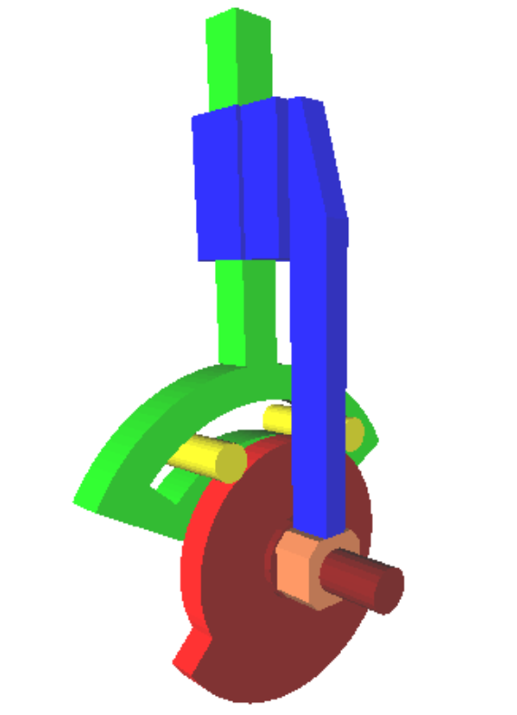
- XÂY DỰNG MÔ HÌNH:
Mô hình thiết bị cơ khí như hình sau:

Hình 1. Mô hình thiết bị cơ khí

Thiết bị gồm các bộ phận tạm gọi như sau:
- Giá đỡ: được tạo bởi hình hộp chữ nhật + hình Shape 4 + hình Shape 5 (Xem bài Lab 2 để biết định nghĩa của Shape 4 và Shape 5).
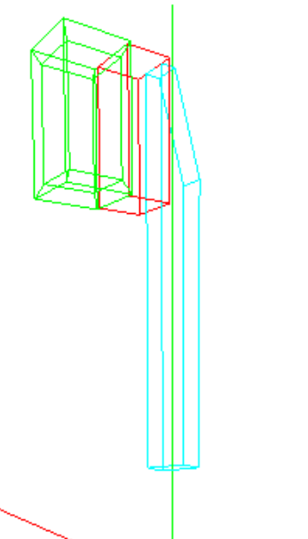
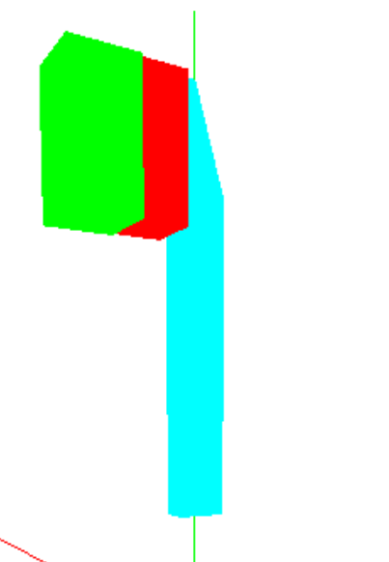

Shape 4
Shape 5
Hình hộp

- Bánh xe: được tạo từ Shape 1 (Xem bài Lab 2 để biết định nghĩa của Shape 1).
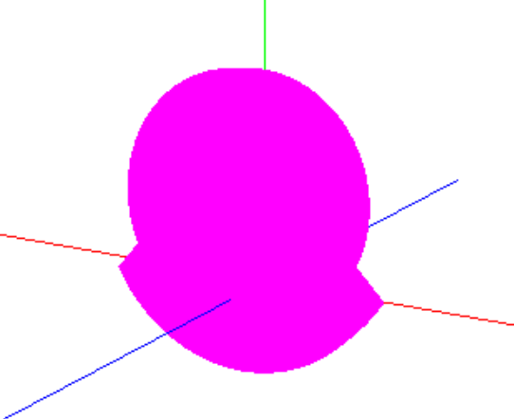

- Hệ thống thanh trượt: gồm hình hộp + Shape 2 + hai hình trụ (là 2 con lăn). (Xem bài Lab 2 để biết định nghĩa của hình Shape 2).
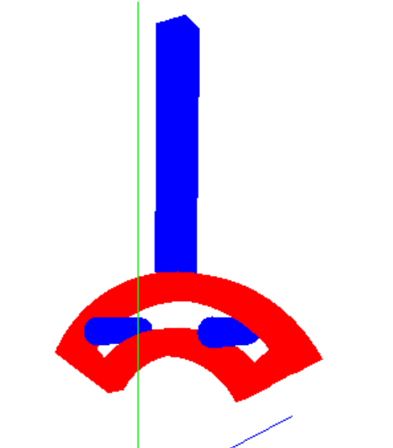
Hình hộp

Hình trụ
Shape 2

- Chốt đệm bánh xe: gồm hình trụ + Shape 3 + hình trụ. (Xem bài Lab 2 để biết định nghĩa của hình Shape 3)
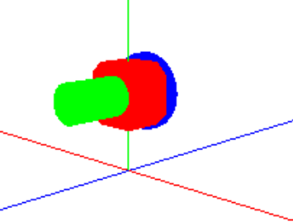
Shape 3

Hình trụ

Khi ấn phím ‘1’, bánh xe sẽ quay ngược chiều kim đồng hồ. Khi bánh xe ở vị trí thích hợp, nó sẽ nâng hoặc hạ hệ thống thanh trượt.
Khi ấn phím ‘2’, bánh xe sẽ quay cùng chiều kim đồng hồ. Khi bánh xe ở vị trí thích hợp, nó sẽ nâng hoặc hạ hệ thống thanh trượt.

Sinh viên tham khảo Lab 2 và Lab 3 để biết rõ hơn.
- TƯƠNG TÁC VỚI CHƯƠNG TRÌNH

Người sử dụng tương tác với chương trình thông qua các phím bấm. Việc tương tác này nhằm mục đích điều khiển camera và chuyển động các bộ phận của thiết bị.

- Điều khiển camera (Tham khảo phần IV và Lab 4)
Trong bài tập lớn này, ta sẽ cho phép (a) điều khiển camera quay xung quanh trục Oy, (b) thay đổi độ cao của camera (so với mặt phẳng xOz), (c) thay đổi khoảng cách giữa camera với trục Oy. Đặt 3 biến:
camera_angle: Góc quay camera xung quanh trục Oy
camera_height: Chiều cao camera so với mặt phẳng xOz
camera_dis: Khoảng cách đến trục Oy

Người sử dụng thay đổi các giá trị trên thông qua việc bấm phím. Mỗi lần thay đổi, thì các tham số của hàm gluLookAt đều được tính lại. Trong bài thực hành này, giá trị 6 tham số cuối của hàm gluLookAt được giữ cố định. Chỉ cần tính lại 3 tham số đầu, tức là 3 tham số vị trí của camera.

- Điều khiển thiết bị cơ khí:
  - Nhấn phím 1, 2 để điều khiển bánh xe xoay ngược chiều/cùng chiều kim đồng hồ.
  - Nhấn phím W hoặc w để chuyển đổi qua lại giữa chế độ khung dây và tô màu
  - Nhấn phím V hoặc v để chuyển đổi qua lại giữa xem 2D và 3D

- THANG ĐIỂM
Xây dựng mô hình (4.00 điểm)
Bộ phận | Yêu cầu | Điểm tối đa
Giá đỡ | Tham khảo chương trình demo (Lab 5) | 0.75
Bánh xe | Tham khảo chương trình demo (Lab 5) | 0.75
Hệ thống thanh trượt | Tham khảo chương trình demo (Lab 5) | 0.75
Chốt đệm bánh xe | Tham khảo chương trình demo (Lab 5) | 0.75
Sàn nhà | Không được lát bằng texture, mà phải vẽ. Lát 10 hàng gạch, mỗi hàng 10 viên gạch, tổng cộng là 100 viên gạch.  Viên gạch có hoa văn như sau:   | 1.00

Điều khiển thiết bị (2.75 điểm)
Phím | Hành động | Điểm tối đa
1,2 | Nhấn phím 1, 2 để điều khiển bánh xe quay cùng chiều/ngược chiều kim đồng hồ | 2.00
W/w | Chuyển đổi qua lại giữa chế độ vẽ khung dây và chế độ tô màu  (Các hình khối được vẽ bằng màu xanh dương) | 0.25
V/v | Chuyển đổi qua lại giữa hai chế độ nhìn (viewing) khác nhau | 0.50
Điều khiển camera (0.75 điểm)
+/- | Khoảng cách camera đến trục Oy tăng/giảm | 0.25
↑/↓ | Chiều cao camera tăng/giảm | 0.25
→/← | Camera quay cùng chiều/ngược chiều kim đồng hồ | 0.25
Tô màu (2.5 điểm)
Nội dung | Yêu cầu | Điểm tối đa
Tô màu 3D | Tham khảo chương trình demo (Lab 5), để biết màu sắc của mỗi bộ phận của thiết bị. Lưu ý phải tô màu để tạo cảm giác 3 chiều | 1.50
Hiện thị đồng hồ LED | Ở trên góc trên bên trái cửa sổ ứng dụng hiển thị thời gian hiện tại dưới dạng đồng hồ LED.  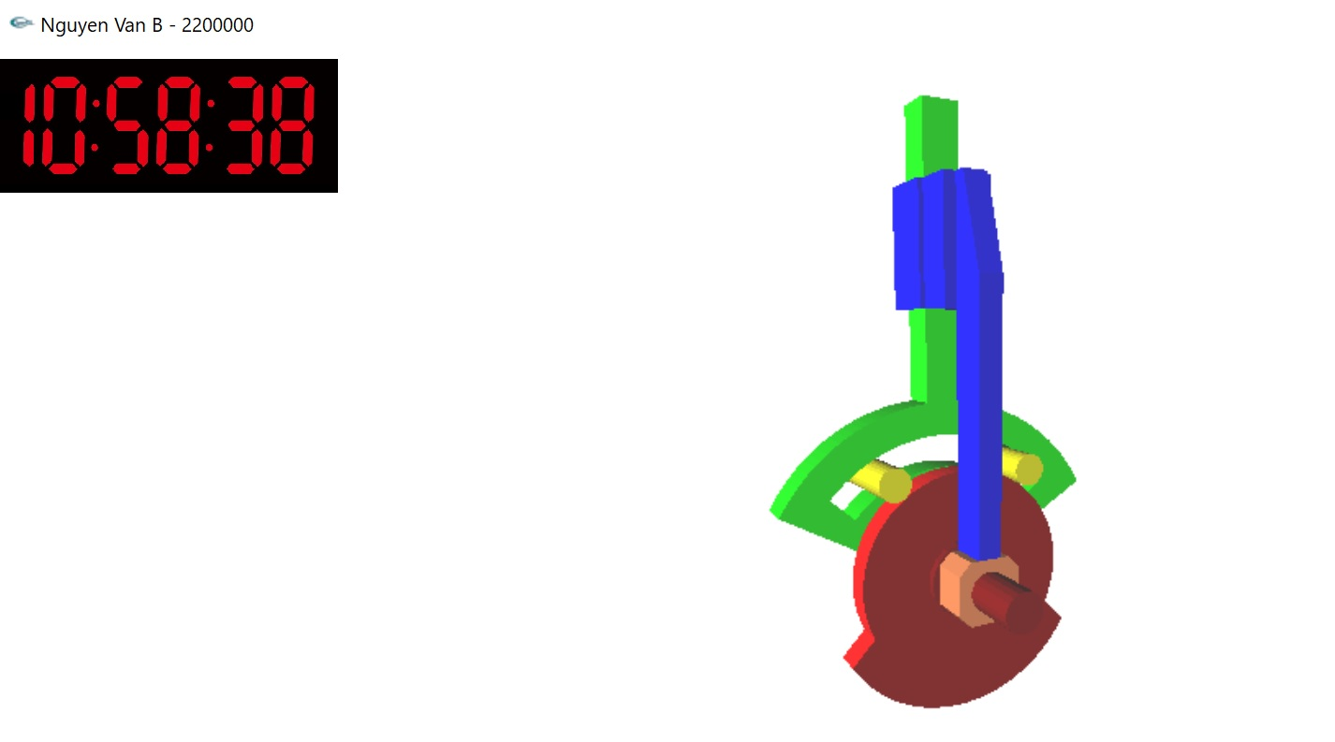 | 1.00

- YÊU CẦU

- Khi chấm bài sẽ sử dụng môi trường lập trình Microsoft Visual Studio 2015, nên yêu cầu sinh viên sử dụng môi trường này để lập trình. Sinh viên phải kiểm tra chương trình của mình trên môi trường lập trình Microsoft Visual Studio 2015 trước khi nộp.
- Thư viện đồ họa là thư viện OpenGL.
- Sinh viên KHÔNG được phép include thư viện ngoài các thư viện của OpenGL và thư viện của Microsoft Visual Studio 2015.
- Sinh viên không được dùng các hàm của thư viện glut như glutSolidCube, glutSolidSphere, glutSolidCylinder v.v. để vẽ các đối tượng hình học, mà phải sử dụng các hàm tự thiết kế trong lớp Mesh.
- Các phím bấm tương tác phải làm đúng như yêu cầu ở phần IV.

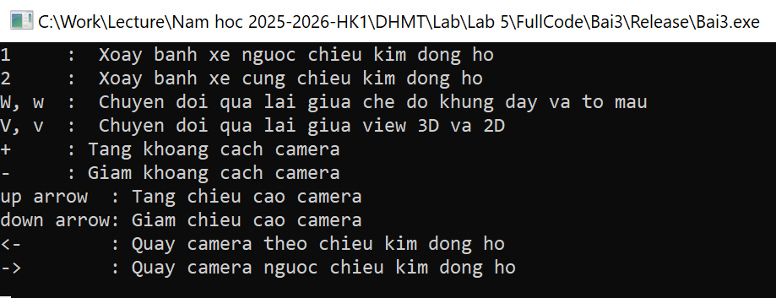

- Sinh viên tự chấm điểm và ghi điểm vào file Phieuchamdiem_MSSV.xls (MSSV là mã số sinh viên). Điểm do giáo viên chấm sẽ là điểm cuối cùng.
- Thời hạn chót nộp bài là 23h00 ngày 5/12/2025. Bài nộp trễ sẽ KHÔNG được chấp nhận.
- Sinh viên chỉ nộp đúng hai file: (1) assignment-MSSV.cpp (tên file phải được viết thường, MSSV là mã số sinh viên), (2) Phieuchamdiem_MSSV.xls. Tất cả các file nộp khác 2 file trên sẽ bị tự động xoá khi chấm bài.
- Nộp bài vào hộp thư dhmt.bku@gmail.com. Khi nộp bài, sinh viên KHÔNG ĐƯỢC NÉN 2 file kể trên.
- Phần tiêu đề của chương trình chạy, sinh viên phải ghi tên và mã số sinh viên. (Sinh viên không ghi tên và mã số sinh viên vào tiêu đề chương trình sẽ bị trừ 1.0 điểm).

- XỬ LÝ GIAN LẬN
Bài tập lớn phải được sinh viên TỰ LÀM. Sinh viên sẽ bị coi là gian lận nếu:

  - Có sự giống nhau bất thường giữa mã nguồn của các bài nộp. Trong trường hợp này, TẤT CẢ các bài nộp đều bị coi là gian lận. Do vậy sinh viên phải bảo vệ mã nguồn bài tập lớn của mình.
  - Sinh viên không được copy mã nguồn từ bất cứ nguồn nào.
  - Trong trường hợp bị phát hiện gian lận, sinh viên sẽ nhận điểm 0 bài tập lớn.

KHÔNG CHẤP NHẬN BẤT KỲ GIẢI THÍCH NÀO VÀ KHÔNG CÓ BẤT KỲ NGOẠI LỆ NÀO!

